Uppsala, 2017-12-11
PRESSMEDDELANDE
Elektrisk och kemisk koppling mellan Saturnus och dess ringar - svenskt forskningsresultat i Science

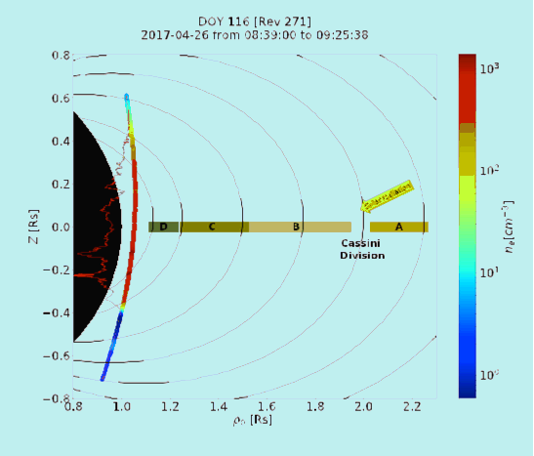
Saturnus (svart) med dess ringar (utifrån och in: A, B, C, D) och banan för rymdfarkosten Cassini (färgat band) mitt igenom gapet mellan innersta D-ringen och Saturnus. Färgskalan anger densiteten på den laddade gasen (Bild: Science)

Det svenskutvecklade mätinstrument som fanns på rymdfarkosten Cassini har gjort spännande upptäckter i planeten Saturnus atmosfär. Jan-Erik Wahlund på Institutet för rymdfysik, IRF, i Uppsala och hans kollegor visar att det finns en stark koppling, kemiskt och elektriskt, mellan Saturnus atmosfär och dess ringar. Nu har forskningsresultatet publicerats i den ansedda tidskriften Science.

I april 2017 lade den amerikanska rymdstyrelsen NASA rymdfarkosten Cassini i en bana som förde den rakt igenom det lilla gapet som finns mellan den innersta synliga ringen (D-ringen) och samtidigt mycket nära planeten Saturnus, så nära att den passerade rakt igenom de övre delarna av Saturnus atmosfär. Cassini gjorde 22 passager på detta sätt, och den 15 september sändes enligt plan Cassini sedan in i Saturnus gasmassor för att brinna upp. Under alla dessa passager gjordes detaljerade mätningar med de flesta av instrumenten ombord.

Nu börjar de vetenskapliga resultaten ta form, och det svenska instrumentets resultat är först ut i den välkända tidskriften Science. Instrumentet, en s.k. Langmuirsond, har utvecklats vid Institutet för rymdfysik i Uppsala. Saturnus övre atmosfär är laddad och består av mestadels väte och vätejoner. Langmuirsonden kan liknas vid en väderstation för elektriskt laddad gas och mäter dess densitet, temperatur och hastighet. Den mäter också partiklars laddning och ger dessutom en grov uppfattning av gasens sammansättning.

”De första resultaten är förvånande,” säger Jan-Erik Wahlund, IRF, huvudansvarig för Langmuirsonden på Cassini.

Starka variationer i densitet tyder på att den elektrisk laddade delen av Saturnus atmosfär (den så kallade jonosfären) kopplar starkt till de synliga ringarna som består mestadels av ispartiklar som även de är elektriskt laddade.

”Det är som om de små ispartiklarna i D-ringen suger upp elektroner från jonosfären,” säger Jan-Erik Wahlund. ”Kopplingen leder till att elektriska gasflöden till och från ringarna längs med Saturnus magnetfält orskakar de starka variationerna i densitet.”

Dessutom visade det sig att Saturnus A- och B-ringar ger skugga från solens energirika ultravioletta strålning och skyddar atmosfären på södra halvklotet från att bli laddad. Det gjorde t.ex. att radiostrålning från blixturladdningar djupare ned i atmosfären kunde passera upp i ”jonosfärhål” och bli upptäckta av radioantennerna på Cassini.

Kontakter:
- Jan-Erik Wahlund, forskare vid Institutet för rymdfysik, tel. 018-471 5946, jan-erik.wahlund@irfu.se
- Rick McGregor, informationsansvarig vid Institutet för rymdfysik, tel. 0980-79178, rick.mcgregor@irf.se

Mer information:
- Institutet för rymdfysik: http://www.irf.se
- Forskningsprogrammet Rymdplasmafysik, IRF, Uppsala: https://www.irf.se/sv/forskning/rymdplasmafysikprogrammet/
- Information om Cassini: https://saturn.jpl.nasa.gov (på engelska)
- IRF:s instrument på Cassini: https://www.irf.se/sv/om-irf/kunskapsbank/cassini/
- Mer information om IRF:s instrument på Cassini: https://www.space.irfu.se/cassini/ (på engelska)
- Artikeln ”In Situ Measurements of Saturn’s Ionosphere show it is Dynamic and Interacts with the Rings”, J.-E. Wahlund et al., publiceras i Science idag (11 december). Kontakta AAAS Office of Public Programs, tel. +1-202-326-6440 eller scipak@aaas.org eller http://www.sciencemag.org

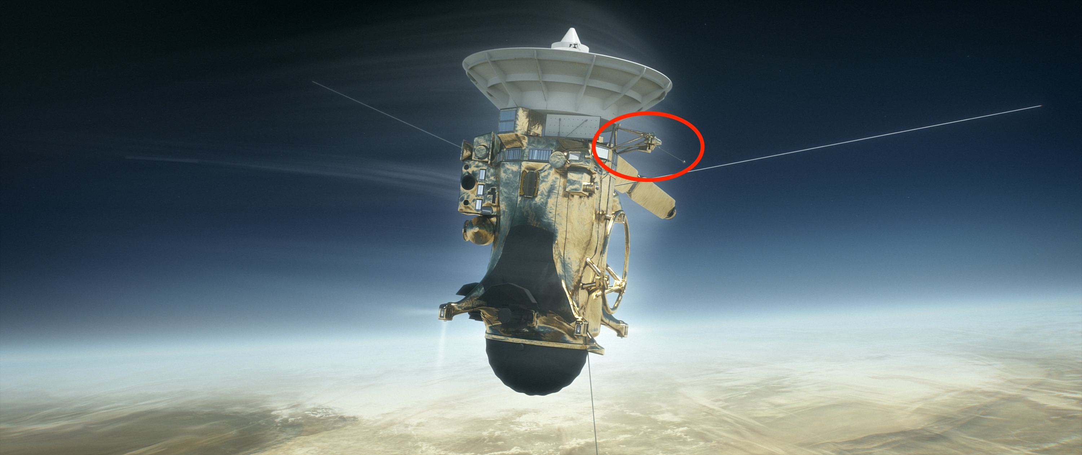
Rymdfarkosten Cassini med ett svenskt instrument ombord (i röd cirkel) passerade Saturnus atmosfär (bild: NASA)

